原省外参保的大学生城乡居民停保、参保、缴费操作步骤
（可在国家医保平台参保）
一、原省外参保的大学生城乡居民停保
- 微信关注国家医保局，点开微官网中的全国医保微信矩阵
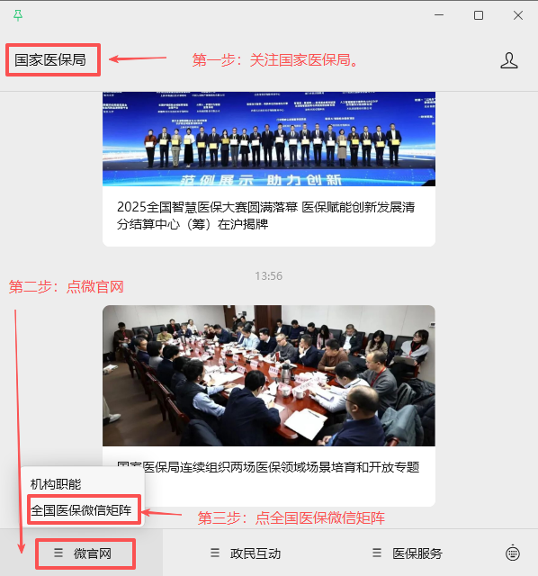

2、进入全国医保微信矩阵页面后找到原参保地的医保公众号并关注
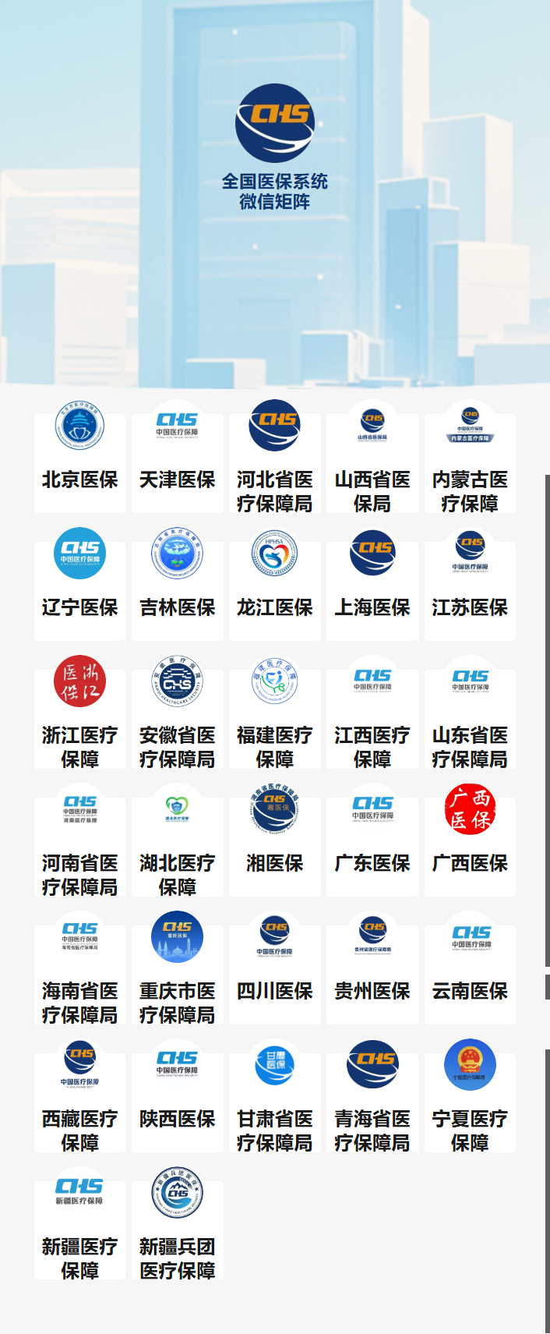

例：进入省级医保并关注，点发消息，然后注册激活。
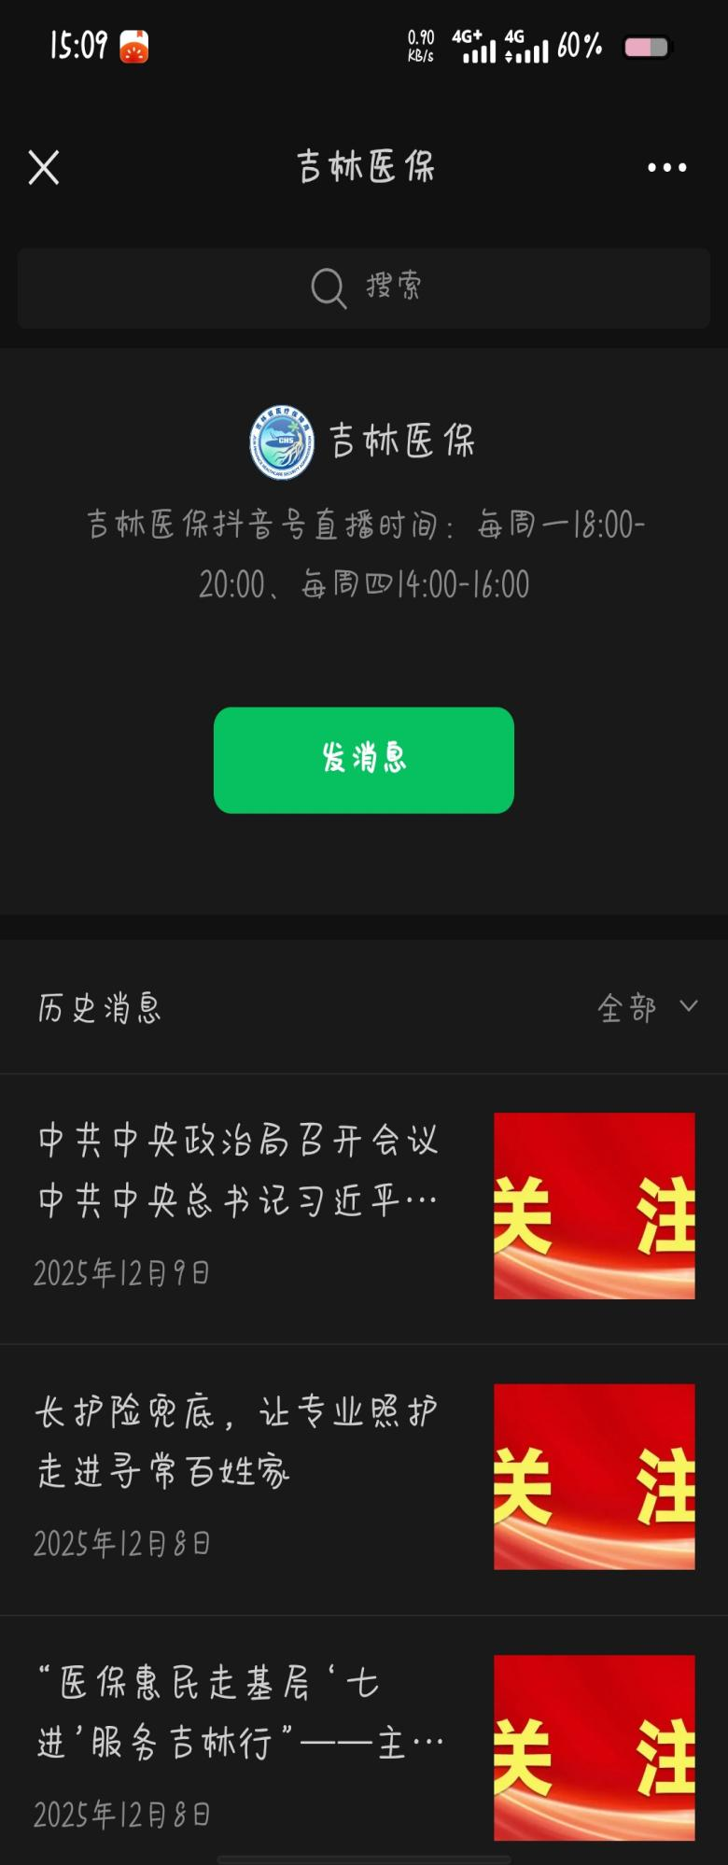
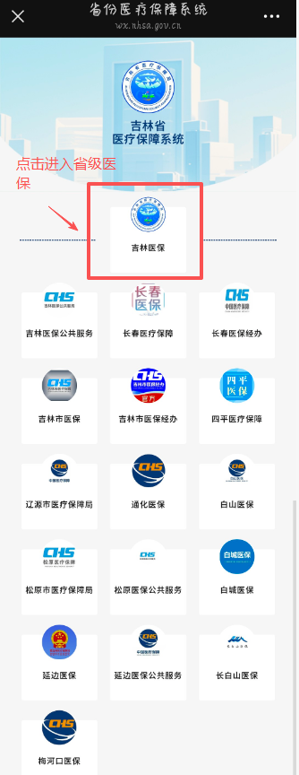

点微服务，进入服务大厅，点击查看更多。
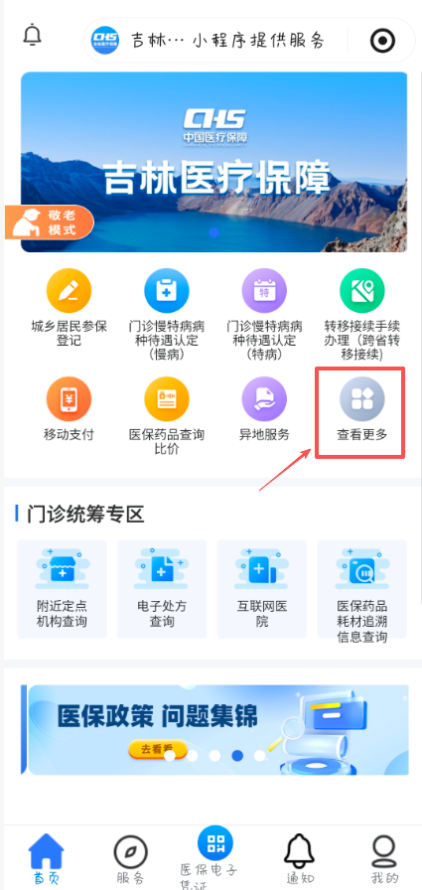
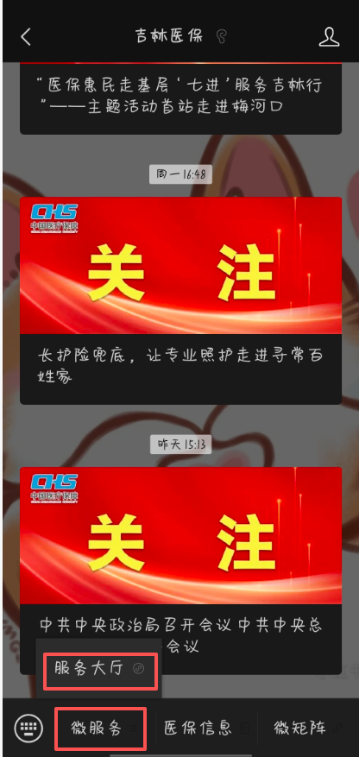

在业务经办里找到城乡居民暂停参保业务，按照提示进行操作城乡居民停保。
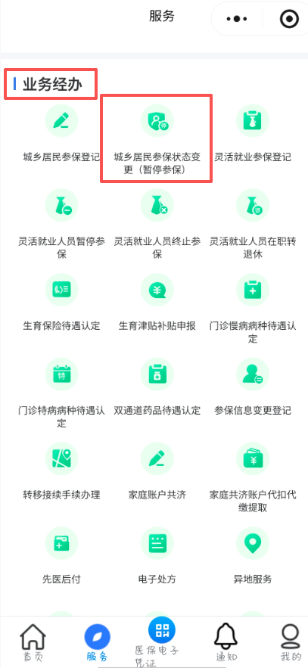

注：鉴于各省医保公众号的功能排布不统一，建议按需在所属地区的医保公众号中，查找城乡居民暂停参保的业务办理入口。

二、大学生城乡居民医保学校参保
请在手机端下载 “国家医保服务平台”，完成个人账号注册后，进入“地方专区”的“广西医保”板块，点击城乡居民新参保，依照提示流程办理参保。
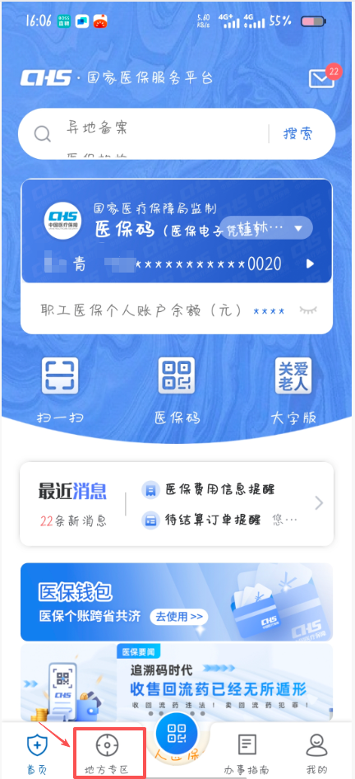
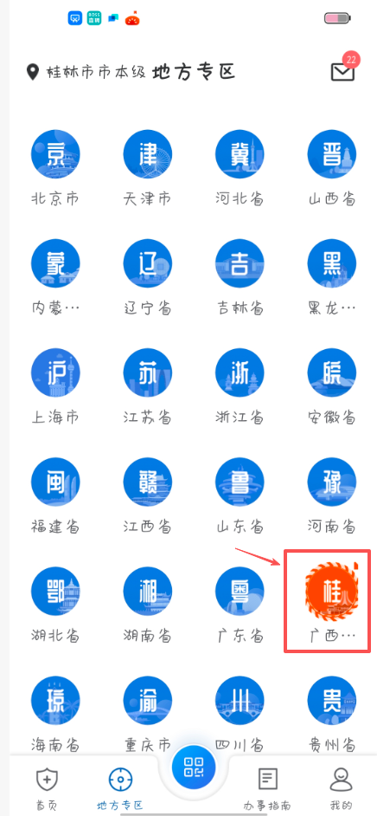

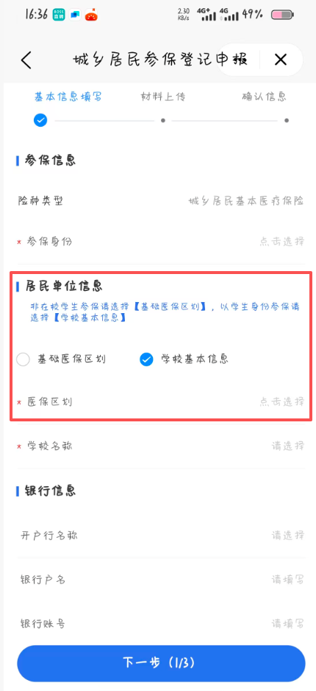
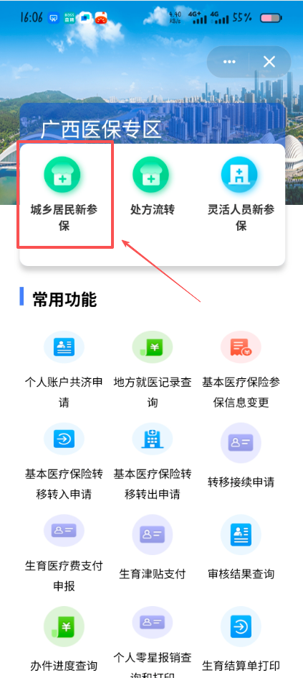

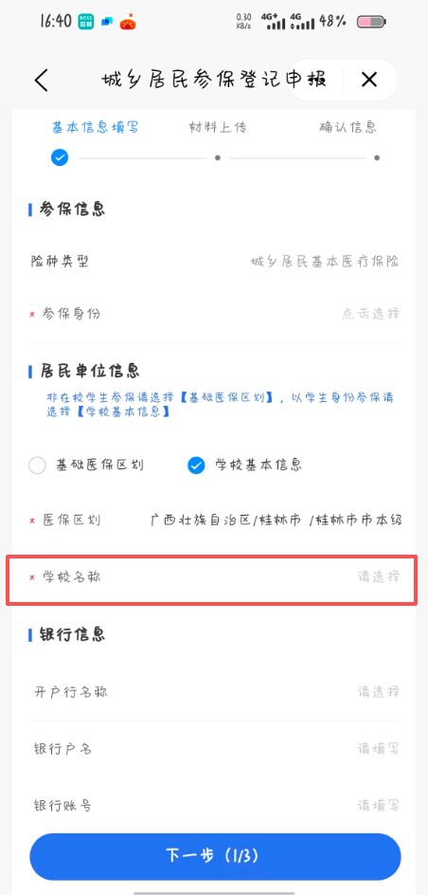
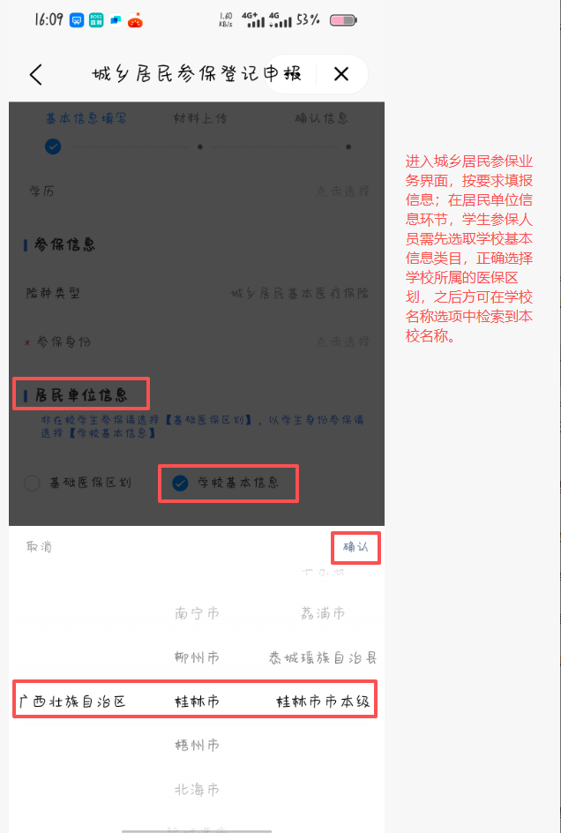

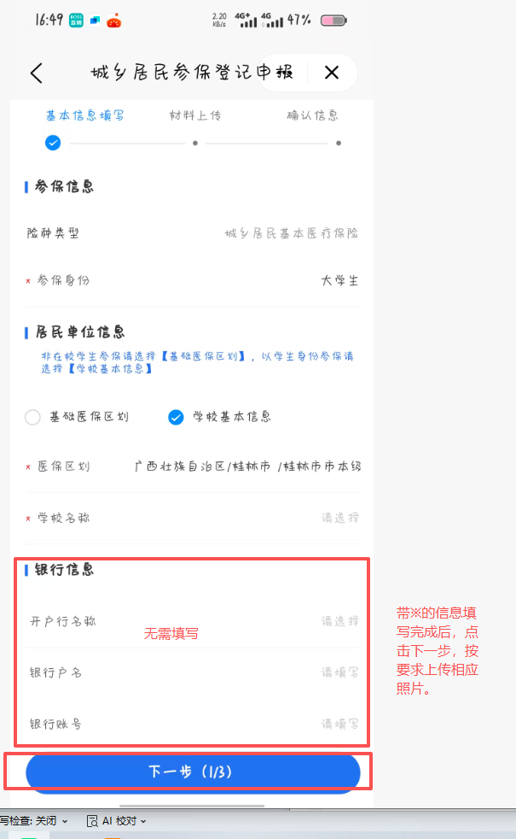
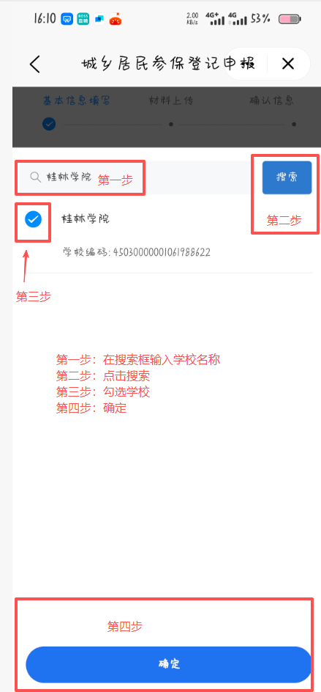

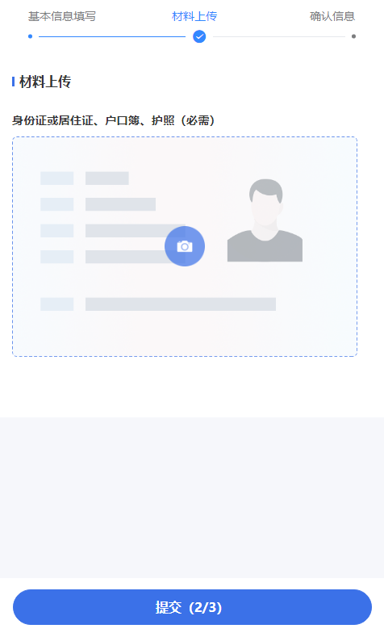
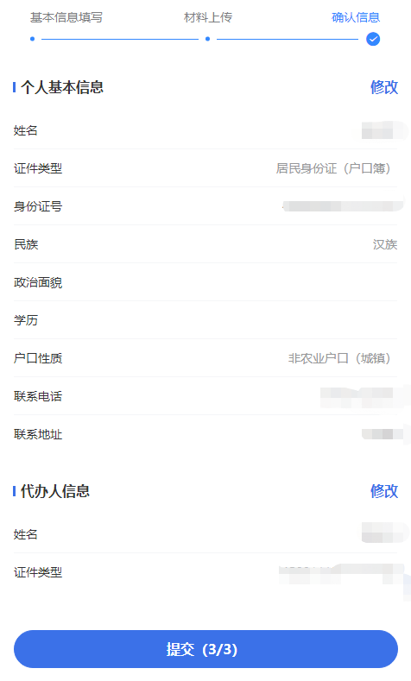

按要求上传照片，点提交，确认信息无误后点击提交即可自动审核通过。

三、大学生城乡居民缴费
通过手机微信查找并关注“广西税务”微信公众号或“广西税务12366”微信公众号→选择【税费业务】→点击【个人缴社保费】→点击右下角进入【我的】，点击【登录/注册】进行人脸验证。完成后点击底部的【缴费】→选择【城乡医疗自主缴费】→输入缴费人信息，确认“经办机构”和“缴费年份”→根据提示完成缴费。

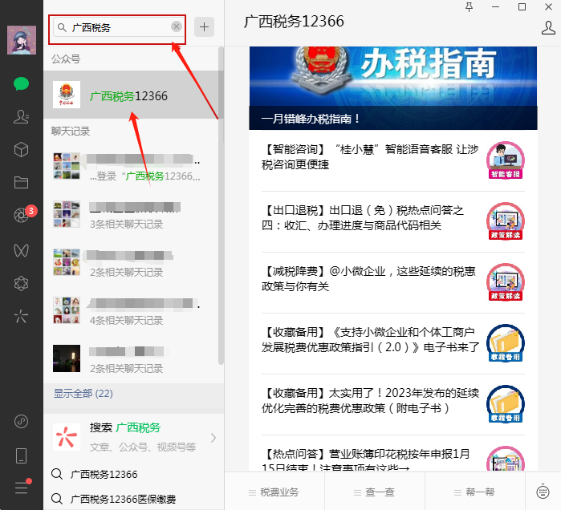

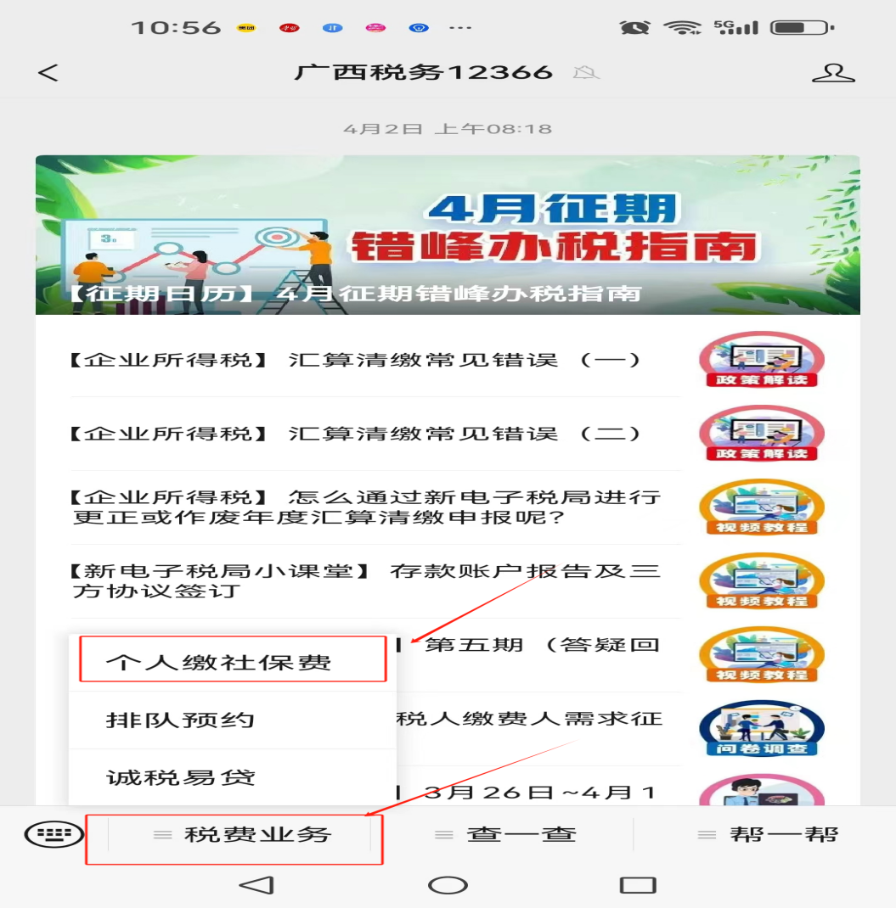

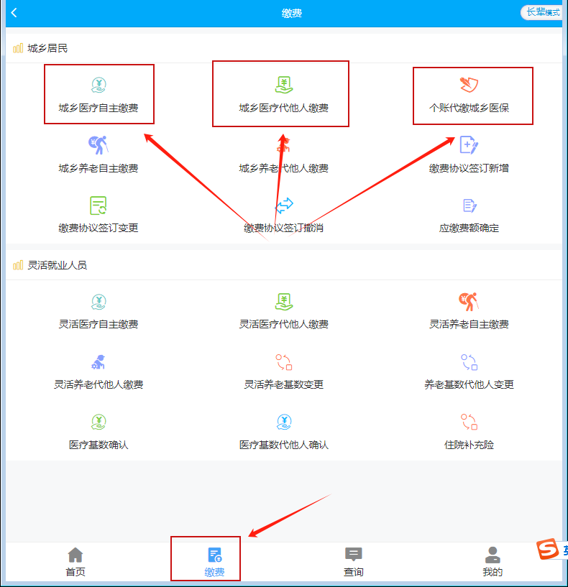

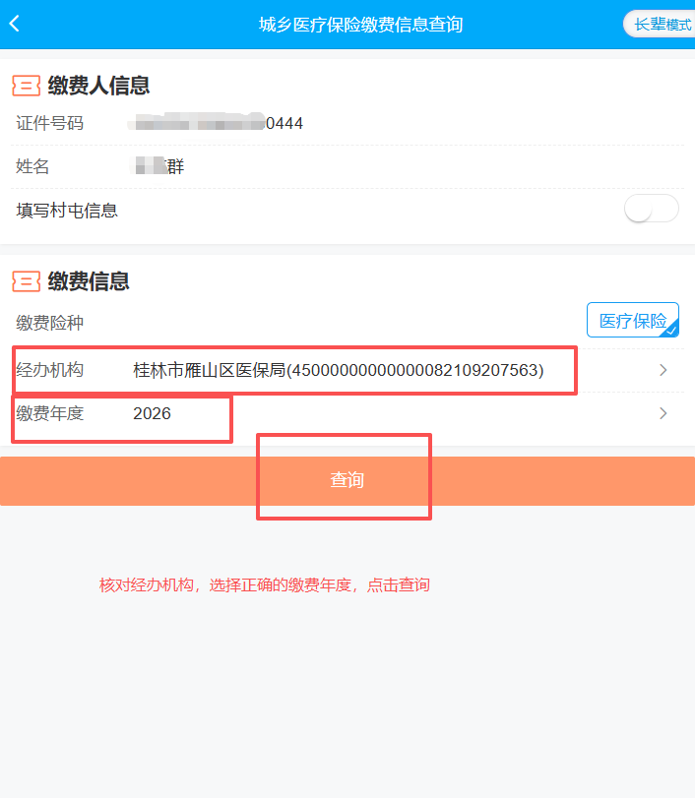

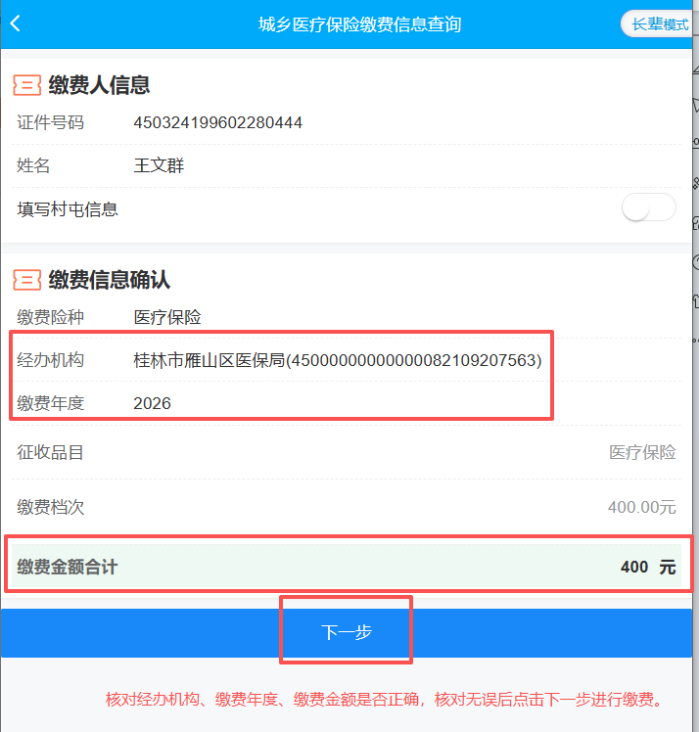

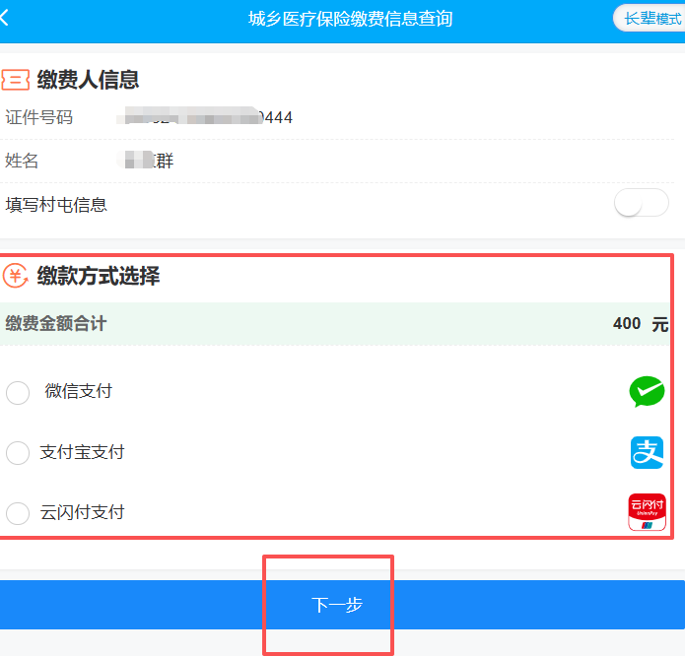

选择缴费方式，点击下一步缴费即可。

